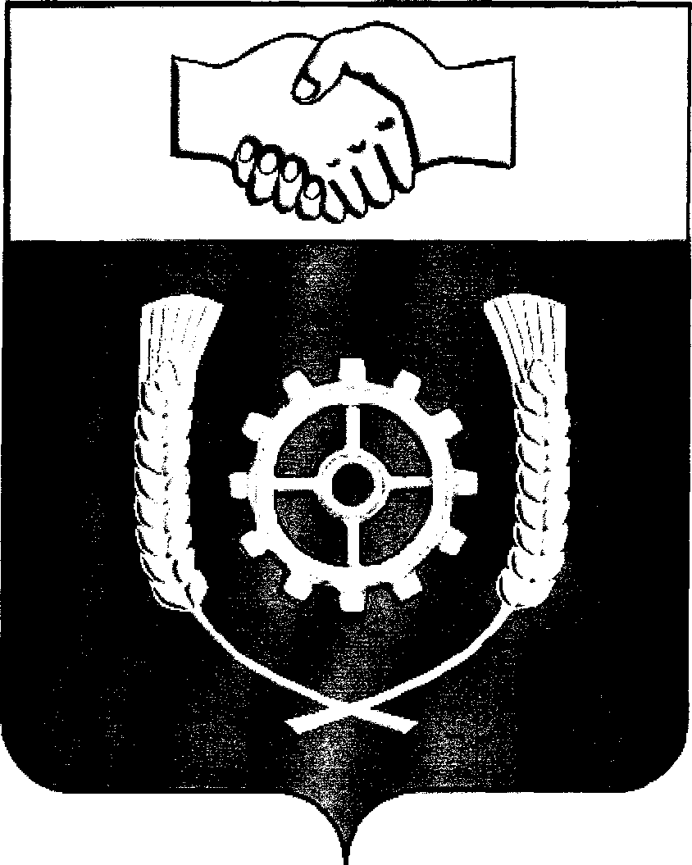
РОССИЙСКАЯ ФЕДЕРАЦИЯ

АДМИНИСТРАЦИЯ
МУНИЦИПАЛЬНОГО РАЙОНА
КЛЯВЛИНСКИЙ
Самарской области

ПОСТАНОВЛЕНИЕ

02.09.2024г. № 295
О внесении изменений в постановление администрации
муниципального района Клявлинский Самарской области
№ 117 от 19.03.2024г. «О комиссии по соблюдению
требований к служебному поведению муниципальных
служащих и урегулированию конфликта интересов»

В связи с кадровыми изменениями администрация муниципального района Клявлинский Самарской области ПОСТАНОВЛЯЕТ:
1. Внести в постановление администрации муниципального района Клявлинский Самарской области от 19.03.2024г. № 117 «О комиссии по соблюдению требований к служебному поведению муниципальных служащих и урегулированию конфликта интересов» (далее – постановление) следующие изменения:
1.1. Приложение № 1 к постановлению изложить в новой редакции согласно приложения № 1 к настоящему постановлению.
2. Опубликовать настоящее постановление в газете «Вести муниципального района Клявлинский Самарской области» и разместить его на официальном сайте администрации муниципального района Клявлинский Самарской области в информационно-телекоммуникационной сети «Интернет».
3. Настоящее постановление вступает в силу со дня его принятия.

Глава муниципального  района Клявлинский | П.Н.Климашов

Мазурина О.Ю.

Приложение № 1
к постановлению администрации
муниципального района Клявлинский
Самарской области
от 02.09.2024г. № 295

Приложение № 1
к постановлению администрации
муниципального района Клявлинский
Самарской области
от 19.03.2024г. № 117
Состав
комиссии по соблюдению требований к служебному поведению муниципальных служащих и урегулированию конфликта интересов (далее – Комиссия)

Колесников Василий Иванович  Соловьев Павел Иванович  Мазурина Ольга Юрьевна  Члены Комиссии: |  | Первый заместитель Главы муниципального района Клявлинский Самарской области, председатель Комиссии;  Заместитель Главы муниципального района Клявлинский Самарской области по экономике и финансам, заместитель председателя Комиссии  Начальник организационного отдела администрации муниципального района Клявлинский Самарской области, секретарь Комиссии;
Вивчур Светлана Васильевна |  | Руководитель аппарата администрации муниципального района Клявлинский Самарской области;
Князева Галина Владимировна |  | Начальник юридического отдела администрации муниципального района Клявлинский Самарской области;
Васильев Алексей Михайлович |  | Начальник отдела - заместитель председателя административной комиссии МКУ «Управление делами» муниципального района Клявлинский Самарской области;
Моисеева Светлана Владимировна |  | Консультант управления по профилактике коррупционных правонарушений департамента по вопросам правопорядка и противодействия коррупции Самарской области (по согласованию).

